有机物的推断
1．复习重点
把握各种官能团的结构特点和性质特征，并懂得官能团决定性质、性质反映官能团，不同官能团可以相互影响，并且在一定条件下可以相互转化的辩证关系，培养自己的逻辑思维能力和应用理论解决实际问题的能力。
一、有机物的衍变关系：
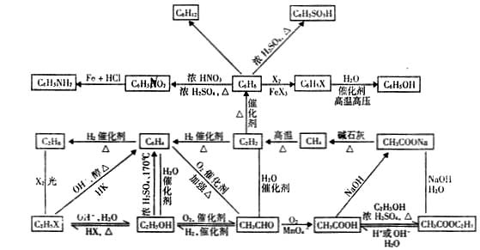

二、重要的有机物反应及类型
- 取代反应 加成反应 氧化反应 还原反应 消去反应 酯化反应 水解反应
- 聚合反应 加聚：缩聚：
3.显色反应
6C6H5OH+Fe³⁺→[Fe(C₆H₅O)6]³⁻_{(紫色)}+6H⁺
(C6H10O5)_{n（淀粉）}+I₂→蓝色 有些蛋白质与浓HNO₃作用而呈黄色
三、一些典型有机反应的比较
- 反应机理的比较
①醇去氢：脱去与羟基相连接碳原子上的氢和羟基中的氢，形成。例如：
羟基所连碳原子上没有氢，不能形成，所以不发生去氢（氧化）反应。
②消去反应：脱去─X（或─OH）及相邻原子上的氢，形成不饱和键。例如：
与Br原子相邻碳原子上没有氢，所以不能发生消去反应。
③酯化反应：羧酸分子中的羟基跟醇分子羟基中的氢原子结合成水，其余部分互相结合成酯。例如：
- 反应现象比较
例如：
与新制Cu(OH)₂悬浊液反应现象：
沉淀溶解，出现深蓝色溶液——→多羟基存在；
沉淀溶解，出现蓝色溶液——→羧基存在；
加热后，有红色沉淀出现——→醛基存在；
- 一些有机物与溴反应的条件不同，产物不同。
3．例题精讲
例1 A是一种可以作为药物的有机化合物。请从下列反应图式中各有机物的关系(所有无机物均已略去)，推测有机物A、B、C、E、F的结构简式。
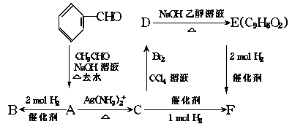
解析 本题图式中根据标注的反应条件，可以十分容易判断A→C发生银镜反应，C→D发生溴的加成反应，C→E发生卤代烃的消去反应，但苯甲醛和乙醛在NaOH溶液中生成A的反应，课本中不曾学过，从A经一系列反应可得到含9个碳原子的E，再联想到CO双键的加成反应，综合各种信息，可以推测这是一个加成消去反应。即
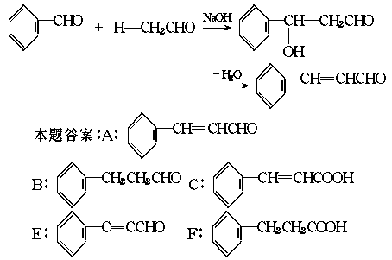
例2 白藜芦醇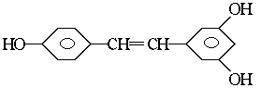，广泛存在于食物(例如桑椹、花生，尤其是葡萄)中。它可能具有抗癌性。该物质和溴水或 氢气反应时，能够跟1 mol 该化合物起反应的Br₂或H₂的最大用量分别是 mol。
本题答案：6 mol和7 mol
例3 在20℃时，某气态烃与氧气混合装入密闭容器中，点燃爆炸后，又恢复到20℃。此时容器内气体的压强为反应前的一半，经NaOH溶液吸收后，容器内几乎真空。此烃的化学式可能是( )
A.CH₄ B.C₃H₄ C.C₂H₄ D.C₃H₈
解析 依题意，气态烃与氧气恰好完全反应，利用有关反应式：C_{x}H_{y}+(x+)O₂xCO₂+H₂O，在相同条件下， 反应前后压强之比等于反应前后物质的量比。
化简：y＝4(x-1) 讨论：①当x＝1 时，y＝0舍去；②当x＝2时，y＝4；③当x＝3时，y＝8.答案：C、D.
例4 已知维生素A的结构简式如下：
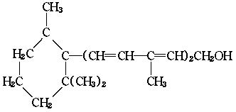
关于它的说法正确的是( )
A.维生素A是一种酚
B.维生素A是一个分子中含有三个双键
C.维生素A的一个分子中有30个氢原子
D.维生素A具有环已烷的结构单元
【解析】由于维生素A无苯环上的羟基，所以A错误；显然分子中含五个双键 ，所以B错误；分子中六元环含双键，所以D错误.利用数碳算氢的方法可得答案应为C.
【答案】C
例5 中草药秦皮中含有的七叶树内酯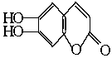(碳氢原子未画出，每个折点表示一个碳原子)，具有抗菌作用。若1mol 七叶树内酯，分别与 浓溴水和NaOH溶液完全反应，则消耗的Br₂和NaOH的物质的量分别为( )
A.3mol Br₂;2mol NaOH B.3mol Br₂;4mol NaOH
C.2mol Br₂;3mol NaOH D.4mol Br₂;4mol NaOH
答案：B
1、有机物X、Y、Z都是芳香族化合物，X与Z互为同分异构体，Y的分子式为C₉H₈O，试回答下列问题。
（1）X是一种重要的医药中间体，结构简式为 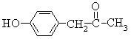，X可能发生的反应有 。
a．取代反应 b．消去反应 c．氧化反应 d．水解反应
（2）有机物Y有如下转化关系：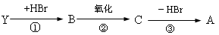，其中Y不能跟金属钠反应；A能跟NaHCO₃溶液反应，能使溴的四氯化碳溶液褪色，且苯环上只有一个取代基。Y的分子中所含官能团的名称 。

（3）Z可由A经一步反应制得。
①Z的结构简式为 或 ，写出其中一种结构简式与乙醇发生酯化反应的化学方程式 。
②Z有多种同分异构体，其中属于饱和脂肪酸的酯类，且苯环上只有一个侧链的同分异构体有 种，写出其中一种同分异构体的结构简式 。
2、有机化合物A是石油化工裂解气中的一种重要气体。根据下图回答有关问题：
A
Cl₂反应②
高温

CH₂＝CH—CN
B
(C₃H₃N)n
CH₂＝CH—CH＝CH₂
一定条件
NH₃、O₂
催化剂
一定条件
反应①
E
C
C₃H₅Cl
甘油
Br₂的
CCl₄溶液

NaOH
的水溶液
D
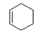
提示：CH₂＝CH—CH＝CH₂+CH₂＝CH₂
一定条件

（1）反应①的反应类型为 ，反应②的反应类型为 。
（2）写出E的结构简式 。
（3）写出D→甘油的化学方程式 。
（4）甘油与乙酸发生酯化反应，可生成多种产物，其中相对分子质量最大的产物的结构简式为 。
3、有机物A为烃类化合物，质谱图表明其相对分子质量为70，其相关反应如下图所示，其中B、D、E的结构中均含有2个—CH₃，它们的核磁共振氢谱中均出现4个峰。
①银氨溶液
②H⁺

②

H₂ / Ni/△

氢溴酸/△

NaOH/乙醇/△

A
B
C
D
E
Ⅰ
Ⅱ
Ⅲ
Ⅳ

请回答：
（1）D的分子式为 B中所含官能团的名称为 ；
（2）Ⅰ的反应类型为 Ⅲ的反应类型为 （填字母序号）；
a．还原反应 b．加成反应 c．氧化反应 d．消去反应
（3）写出反应Ⅰ的化学方程式 ；
（4）有顺反异构且结构中有2个—CH₃的A的同分异构体的结构简式为 ；
（5）E有多种同分异构体，其中能发生银镜反应，能与足量金属钠生成氢气，不能发生消去反应，其结构简式为 。

